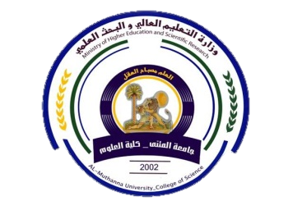
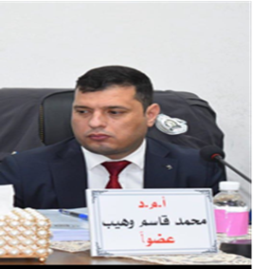

Experience 20 سنة

Education جامعة المثنى – كلية العلوم – قسم علوم الحياة

Certifications دكتوراه – علوم حياة 2023

البحوث المنشورة

-Effect of crude ethanol extract of Tamarix aucheria and Suadae vermiculata on mortality larvae instar of Culex pipiens
Waheeb, M.Q., Ali, S.T., Malih, H.R.
Iranian Journal of IchthyologyThis link is disabled., 2023, 10(Special Issue 1), pp. 238–242.

-Gene polymorphism vitamin d receptor bsmi in Thalassemia children in Al-Muthanna province
Waheeb, M.Q., Alabdali, Y.A.J., Azez, H.A.
Indian Journal of Forensic Medicine and Toxicology, 2020, 14(3), pp. 1182–1188.

-Ag/F Tio2 Nanoparticles activity against algD and plcH Genes of Pseudomonas aeruginosa Isolated from Patients with Cystic Fibrosis in Al Muthanna City
Wali, H.F., Jabbar Alabdali, Y.A., Waheeb, M.Q.
Journal of Pure and Applied MicrobiologyThis link is disabled., 2020, 14(2), pp. 1519–1525.

-Autism spectrum disorder: Review article
Naji, W.A., Waheeb, M.Q., Hamza, D.H.
Medico-Legal Update, 2020, 20(2), pp. 320–325.

-One-pot synthesis of new pyrazolo [3, 4,-d] pyrimidine derivatives and study of their antioxidant and anticancer activities
Hadi, A.A., Kadhim, Z.Y., Seewan, A.N., Munahi, M.G., Waheeb, M.Q.
Medico-Legal Update, 2020, 20(2), pp. 326–331

الاسم : د. محمد قاسم وهيب اللقب العلمي :أستاذ مساعد
نبذة عن التدريسي
رقم الموبايل: +9647808002038

E-Mail:mhmdkas@mu.edu.iq

الحساب الاكاديمي https://www.scopus.com/authid/detail.uri?authorId=57205759573

اللغات

اللغة العربية, اللغة الانكليزية واللغة الروسية

